 | ООО «ТрансПромИнжиниринг»  тел: +7 (495) 151-11-13  тел: +7 (495) 937-69-70  email: info@tr-e.ru

ОПРОСНЫЙ ЛИСТ:
ПНЕВИМОИМПУСЛЬНАЯ ОЧИСТКА ЁМКОСТЕЙ
1. Контактная информация
Наименование предприятия: …………………………
Адрес: ……………………………………………………………………………………………….
Страна: …………………………………………
Тел.: …………………………. Факс: ………………………………Эл. адрес: …………………….
Контактное лицо: ……………………………………
Отдел: .............................................. Должность: ....................................................................
Расположение конечного потребителя: …………..........................................................................

2. Условия на площадке
Годовые колебания температуры (min-max, С°) ……………………
Влажность: …………….%

3. Материал
Материал:………………………
Насыпная плотность: ……………………… Размер частиц: от ………… до …………(мм)
Температура: …………… C° Влажность: от ………… до………… %
Характеристики: сухой влажный жидкий липкий
абразивный коррозийный взрывоопасный жирный
токсичный радиоактивный электростатический
Зависания: …………… тонн или …………… м3
Производительность: …………… тонн/час или …………… м3/час

Укажите тип зависания и следующие размеры:

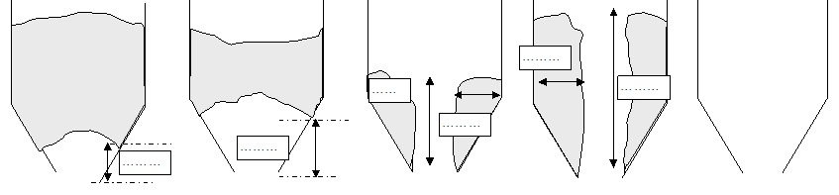

4. Характеристики ёмкости
Количество: …………
Вибрационное дно: Есть Нет
Материал: Сталь Бетон Алюминий Полиэстер Кирпич Другой: .………
Толщина стенки: ……………………… мм
Тип стенок: Плоские Волнистые Другое: …………………………………
Объекты внутри ёмкости: Навесные линии Балка Пневматические трубы
Соединительные трубы Гидравлические линии Другое: ..................
Покрытие внутри ёмкости: Тефлон Пластик Нержавеющая сталь
Эпоксидная краска Нет Другое: …………………………………
Поток материала: Непрерывный Прерывистый
Скорость потока: ………………………………………………………………
Способ выгрузки: Конвейерная лента Шнек Другое: …………………………
Местоположение ёмкости: Внутри строенияСнаружи строения (на улице)
Температура внутри ёмкости: …………………..…… C°
Информация о заводской воздушной магистрали:
Давление воздуха: .....................................бар
Производительность компрессора: .......................................... м³/ч
Расстояние до компрессора: ...................................... м
Класс чистоты сжатого воздуха:
По твердым частицам...............................
По влажности и содержанию воды в жидкой фазе …………………
По содержанию масел …………………
5. Описание зависания
Толщина налипания: Меньше 300 мм от 300 до 600 мм от 600 до 900 мм Другое: …
Способ очистки: Вибратор Ручная (струей воды, штыком и тп.) Другое: .............
Период ручной очистки: 1 ч / смена 1 до 3 ч / смена 4 до 6 ч / смена Более 6 ч
Периодичность остановки для очистки: 1 ч / смена 1 до 3 ч / смена 4 до 6 ч / смена

5. Описание ёмкости
Цилиндрическая ёмкость
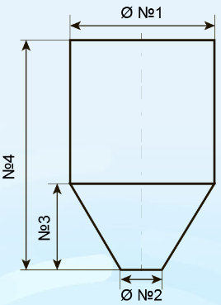 | №1…………………………………………………………мм
 | №2…………………………………………………………мм
 | №3…………………………………………………………мм
 | №4…………………………………………………………мм

Прямоугольная ёмкость
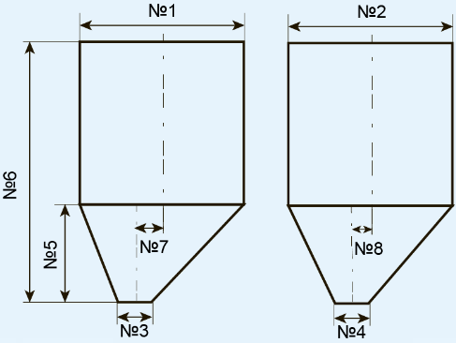 | №1……………………………мм
 | №2……………………………мм
 | №3……………………………мм
 | №4……………………………мм
 | №5……………………………мм
 | №6……………………………мм
 | №7……………………………мм
 | №8……………………………мм
7. Управление
Ручной режим (от кнопки):
Автоматический режим:
Автоматический / ручной режим:
Ethernet:
Profibus:
Modbus:
PROFINET:
Месторасположение: Внутри строения Снаружи строения (на улице)
Температура: ………………C°

Приложите технические чертежи ёмкости, фото и эскизы с указанием мест налипаний материала, а также расположение строительных стеснений, если таковые имеются, для правильного технического решения необходимого типа пневматических пушек и мест их расположения для эффективной работы.

Комментарии:
________________________________________________________________________
________________________________________________________________________

Для проведения расчета, заполненный опросный лист необходимо отправить на электронную почту: info@tr-e.ru

